关于变更中山公用水务投资有限公司合并用地规划条件公示的通告

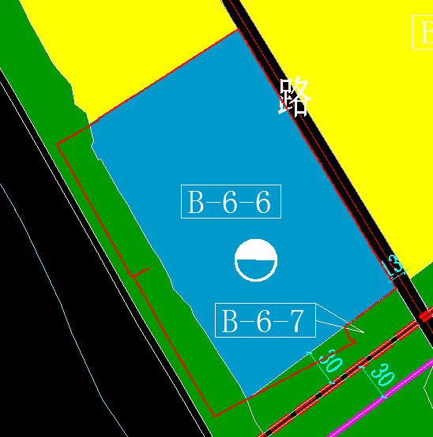

用地位置示意图

不动产权证号为粤（2023）中山市不动产权第0037196号、粤（2022）中山市不动产权第0313964号的用地分别位于中山市东凤镇永安路261号和中山市东凤镇东兴社区，用地面积分别为39260.3平方米及5120.14平方米，合并后用地面积为44380.44平方米。上述两块用地均为国有出让用地，用途均为公用设施用地，土地使用权人均为中山公用水务投资有限公司，现土地使用权人申请用地合并及出具规划条件变更。
我局已受理其申请，根据公开、公平、公正原则，现对该宗地规划条件变更进行公示，公示如下：
不动产权证号为粤（2023）中山市不动产权第0037196号用地规划条件变更批复书指标为：容积率≤1.5，绿地率≥20%，建筑密度≤35%，建筑限高24米；不动产权证号为粤（2022）中山市不动产权第0313964号用地出让合同指标为：容积率≤1.5，绿地率≥20%，建筑密度≤35%，建筑限高24米。
合并后用地在土规中规划为城镇用地，在总规中规划为供应设施用地，在《中山市东凤镇同乐工业园片区控制性详细规划》的B-6-6
地块中规划为供应设施用地，用地规划指标：容积率≤1.5，绿地率≥20%，建筑密度≤35%，建筑高度≤24米。
《中山市国有建设用地合并与分割管理实施办法（试行）》第七条规定：工业、仓储及公益公建用地合并后的容积率按详细规划确定，国有建设用地合并后用地的绿地率、建筑密度、建筑高度等规划指标按详细规划确定。根据《中山市东凤镇同乐工业园片区控制性详细规划》，合并后用地规划条件指标变更为：
用地性质：供应设施用地；用地规划指标：容积率≤1.5，绿地率≥20%，建筑密度≤35%，建筑高度≤24米。
根据《中华人民共和国城乡规划法》相关规定，现就该事项予以公示，公示时间为公示通告发布开始为期十天。在公示期内如对上述事项有意见或建议，请使用真实姓名及联系方式，以书面形式反馈到以下地址：中山市小榄镇民安中路138号中山市自然资源局第二分局，逾期视为无异议。
联系人：李小姐 联系电话：22116569

中山市自然资源局第二分局

